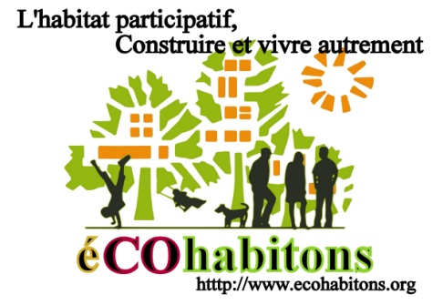

Noms et prénoms des adultes :

……………………………………………………………………….

……………………………………………………………………….

Noms et prénoms des enfants :

………………………………………………………………………..

…………………………………………………………………………

Adresse :

………………………………………………………………………………………………………………………

………………………………………………………………………………………………………………………

Téléphones : ……………………………………………………..

Email(s) :…………………………………………………………….

Adhésion : >> pour les personnes seules : 25 € ou plus….

>> pour les couples : 40 € ou plus…

Ci-joint chèque de ………………. A l’ordrede **ECOHABITONS**, **envoyé à**

**Gérard STRAUMANN, résidence des Colverts, 172, allée des Colverts, B 09 34280 LA GRANDE MOTTE**

Réglé le :……………………………. Signature :…………………………………………………….

**Toutes les informations sur notre site :** [**www.ecohabitons.org**](http://www.ecohabitons.org)

**Nous écrire :** [**ecohabitons@yahoo.fr**](mailto:ecohabitons@yahoo.fr)

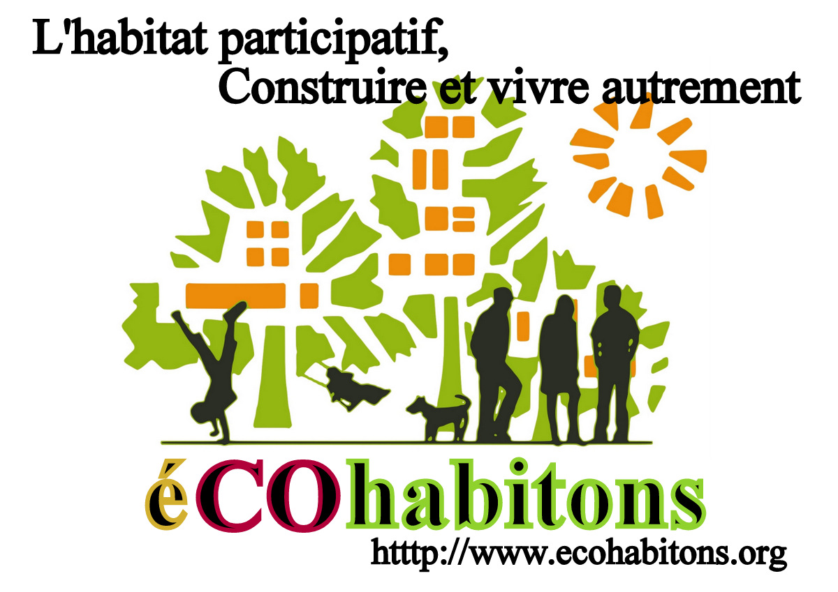

**Association pour un habitat participatif ( loi ALUR du 24/03/14), bioclimatique, écologique et ouvert**

**sur la cité à Montpellier et dans l’Hérault**

**Adhésion 2018**

Noms et prénoms des adultes :

……………………………………………………………………….

……………………………………………………………………….

Noms et prénoms des enfants :

………………………………………………………………………..

…………………………………………………………………………

Adresse :

………………………………………………………………………………………………………………………

………………………………………………………………………………………………………………………

Téléphones : ……………………………………………………..

Email(s) :…………………………………………………………….

Adhésion : >> pour les personnes seules : 25 € ou plus….

>> pour les couples : 40 € ou plus…

Ci-joint chèque de ………………. A l’ordre de **ECOHABITONS envoyé à**

**Gérard STRAUMANN, résidence des Colverts, 172, allée des Colverts, B 09 34280 LA GRANDE MOTTE**

Réglé le :……………………………. Signature :…………………………………………………….

**Toutes les informations sur notre site :** [**www.ecohabitons.org**](http://www.ecohabitons.org)

**Nous écrire :** [**ecohabitons@yahoo.fr**](mailto:ecohabitons@yahoo.fr)

**Adhésion 2018**

**Association pour un habitat participatif ( loi ALUR du 24/03/14), bioclimatique, écologique et ouvert**

**sur la cité à Montpellier et dans l’Hérault**